דוח מבקר המדינה | אייר התשפ״ב | מאי 2022

המועצה להשכלה גבוהה
היבטים כספיים בפעילות המוסדות להשכלה גבוהה

היבטים כספיים בפעילות המוסדות להשכלה גבוהה

המועצה להשכלה גבוהה (המל"ג) היא המוסד הממלכתי לענייני השכלה גבוהה במדינה. תפקידיה נקבעו בחוק, ובהם הכרה במוסד להשכלה גבוהה, הצעה בנוגע להשתתפות המדינה בתקציבי מוסדות מוכרים, הכרה בתארים אקדמיים, הסמכת מוסדות השכלה גבוהה להענקתם ופיקוח על הענקתם. הוועדה לתכנון ולתקצוב (ות"ת) היא הגוף שהממשלה כוננה כוועדת משנה של המל"ג והטילה עליו, בין השאר, לעסוק בכל ענייני ההקצבות להשכלה גבוהה, להציע מה יהיה התקציב הרגיל של המוסדות להשכלה גבוהה ומה יהיה תקציב הפיתוח של המוסדות, להקצות את התקציבים ולעקוב אחר ניצול התקציבים כדי למנוע גירעונות וחריגות. על פי החלטת ממשלה, ות"ת גם מחווה דעתה לפני המל"ג טרם ההחלטה על פתיחת מוסד אקדמי חדש או יחידה חדשה אשר לה משמעות כספית ניכרת. אחריותה של ות"ת לפיקוח ולבקרה התקציביים של המוסדות מחייבת אותה לנקוט צעדים להבטחת תפקודם התקציבי השוטף והסדיר לאורך זמן.

נכון לשנת הלימודים האקדמית (שנה"ל) התשפ"א (2020 - 2021), קיימים 59 מוסדות אקדמיים, 10 אוניברסיטאות ו-49 מכללות אקדמיות. ות"ת תקצבה 32 מהם (מוסדות מתוקצבים): 9 אוניברסיטאות ו-23 מכללות; יש 10 מוסדות אקדמיים שהמדינה אינה מתקצבת (מוסדות לא מתוקצבים); ו-17 מכללות אקדמיות לחינוך (דוח זה אינו עוסק בהן) מתוקצבות באמצעות משרד החינוך.

12.3  מיליארד ש״ח | 10  מיליארד ש״ח | 53%  ו-59% | 8
תקציב ות"ת למערכת ההשכלה הגבוהה לשנה"ל התשפ"א | השתתפות ות"ת בהתשפ"א בתקציבי 32 המוסדות המתוקצבים. 8 מיליארד ש"ח באוניברסיטאות ו-2 מיליארד ש"ח במכללות | 53% מההכנסות בהתש"ף של האוניברסיטאות הן מתקצוב ות"ת, ובמכללות - 59% | ביקורות על האיתנות הפיננסית במוסדות שוות"ת ביצעה בסיוע רואה חשבון חיצוני בשנים התשע"ז-התשפ"א, מתוך 15 שהייתה אמורה לערוך
8 | 11  מיליארד ש״ח | 29.8  מיליארד ש״ח | 8
מוסדות מתוקצבים מתוך 32 היו בהתש"ף בטווח האדום על פי מדד אלטמן שאימצה ות"ת כאחד הכלים לבקרה פיננסית על המוסדות. האוניברסיטאות: תל אביב, בר-אילן, חיפה והעברית; המכללות: הרצוג, כנרת, שנקר והאקדמיה למוסיקה ולמחול | הגירעון המצטבר של האוניברסיטאות המצויות בטווח האדום עפ"י מדד אלטמן לשנת התש"ף מפעילויות והתחייבות פנסיונית וללא נכסים נטו שיועדו ע"י ההנהלה ושימשו לרכישת רכוש קבוע: חיפה: 1,013 מלש"ח, העברית: 5,767 מלש"ח, תל אביב: 3,386 מלש"ח, בר-אילן: 873 מלש"ח | לפי חישוב של ות"ת, סך ההתחייבויות האקטואריות לפנסייה תקציבית בעשורים הבאים של האוניברסיטאות: תל אביב, הטכניון, העברית וחיפה | מתוך 30 מוסדות שהתבקשו ע"י משרד מבקר המדינה להגיש נתונים, לא הכינו סקר סיכונים כללי

פעולות הביקורת
בחודשים מרץ - אוגוסט 2021 בדק משרד מבקר המדינה היבטים כספיים בפעילות של מוסדות להשכלה גבוהה, ובכלל זה את אופן הפיקוח של ות"ת עליהם. בכלל זה נבדקה התנהלות המוסדות בנוגע לסיכונים כלליים ופיננסיים ולסיכונים הנוגעים למאגרי המידע שלהם. הבדיקה מתייחסת לשנה"ל התשע"ז - התש"ף, והיא נערכה בוות"ת ובמוסדות האקדמיים, ובעיקר באלו המתוקצבים. בדיקה פרטנית נערכה בשלוש אוניברסיטאות: אוניברסיטת חיפה, אוניברסיטת אריאל ואוניברסיטת בר-אילן, וכן בשלוש מכללות מתוקצבות: מכללת כנרת, מכללת צפת והאקדמיה למוסיקה ולמחול (המוסדות שנבדקו).

תמונת המצב העולה מן הביקורת

תמונת מצב פיננסית בהתבסס על הדוחות הכספיים של המוסדות - עולה כי בסוף התש"ף לארבע האוניברסיטאות שנכללו בטווח האדום עפ"י מדד אלטמן (אשר יפורט להלן): העברית, תל אביב, חיפה ובר-אילן, גירעון מצטבר מפעילויות בהיקף של כ-11 מיליארד ש"ח (כולל כ-8.9 מילארד ש"ח בגין התחייבות פנסיונית); נכסים נטו שיועדו ע"י ההנהלה בהיקף מצטבר של כ-1.3 מיליארד ש"ח ונכסים נטו ששימשו לרכוש קבוע בהיקף של כ-11 מיליארד ש"ח; ויש מוסדות שהיה להם בסוף שנת התש"ף מחזור פעילות (הכנסות והוצאות בשנת פעילות) גירעוני - האוניברסיטאות: העברית, חיפה, הפתוחה והאקדמיה למוסיקה ולמחול. מדדים אלה מצביעים על צורך להמשיך ולבחון בעקביות את המצב הפיננסי של המוסדות ולעמוד על התפתחות של קשיים פיננסיים בהם.
נתוני סטודנטים מתוקצבים - בין השנים התש"ף להתשפ"א גדל מספר הסטודנטים המתוקצבים ב-2.4% באוניברסיטאות וב-1% במכללות; סה"כ תוקצבו בשנת התשפ"א 183,785 סטודנטים. מספר הסטודנטים בפועל גדל בשנים אלו בשיעור של 5.9% באוניברסיטאות ובשיעור של 7.3% במכללות; סה"כ למדו בשנת התשפ"א 193,069 סטודנטים, ומספר הסטודנטים הלא מתוקצבים גדל מכ-1,000 בהתש"ף לכ-9,300 בהתשפ"א. יצוין כי לקראת התשפ"ב החליטה ות"ת על תוספת של כ-2,600 מכסות להגדלת מספר הסטודנטים המתוקצבים.
מחויבות של המוסדות לפנסייה תקציבית - לפי נתונים שמסרה ות"ת לביקורת באוגוסט 2021, ההתחייבות האקטוארית של ארבע האוניברסיטאות (העברית, תל אביב, חיפה והטכניון) בגין הפנסייה התקציבית, לעשורים הבאים, מסתכמת ב-29.8 מיליארד ש"ח, וההוצאה השנתית הממוצעת שלהן בעשור הנוכחי בגין תשלומי הפנסייה מסתכמת בכ-1,331 מיליוני ש"ח. יצוין שאין ביד המוסדות יעודות לכיסוי מלוא התחייבויות אלו וכי הוצאה זו מהווה נטל על תקציביהם. השתתפות ות"ת בהוצאות נעה בשנים האחרונות בטווח של 48% עד 55%, ועל פי ההסכמים בין ות"ת למשרד האוצר, נוהג זה צפוי להימשך גם במסגרת התוכנית הרב-שנתית החדשה (שתסתיים בהתשפ"ב), וכן צפוי שהנוהג יימשך בעתיד; בפועל, האוניברסיטאות העברית, תל אביב, חיפה, בן-גוריון ובר-אילן הציגו בדוחותיהן הכספיים לשנים התשע"ט והתש"ף את ההתחייבויות העתידיות לפנסייה תקציבית בניכוי השיעור המרבי של השתתפות ות"ת - 55%, אף שוות"ת לא החליטה שתשתתף בשיעור המרבי.
הוצאות הנהלה וכלליות במכללת כנרת - מכללת כנרת לא שיקפה בדוחותיה הכספיים לשנים התשע"ח - התש"ף באופן נאות את הוצאותיה להנהלה וכלליות, לפחות בשלוש השנים האחרונות.
מדד אלטמן - ות"ת אימצה את מדד אלטמן כאחד הכלים לבקרה פיננסית על המוסדות, אך היא לא יידעה את המוסדות באופן יזום על השימוש המסוים שהיא עושה במדד אלטמן, וכן היא לא שיתפה את המוסדות בתוצאות המדדים שחישבה. לפי תפיסת ות"ת מדד אלטמן אינו נותן מענה מספק. ה-OFS מדרג את המוסדות להשכלה גבוהה באנגלייה על פי רמות שקבע ומפרסם את הדירוג לציבור. הדירוג מתייחס לאיכות ההוראה וסביבתה ולהשגת מטרות הלמידה של הסטודנטים וכן למצבם הכספי של המוסדות, כולל נתונים מצטברים על המוסדות, פילוח הכנסותיהם והוצאותיהם, עודפים או הפסדים מפעילותם ומצבם מבחינת נזילות. לעומת זאת, אתר האינטרנט של ות"ת כולל את הדוחות הכספיים של המוסדות להשכלה גבוהה, אך אינו כולל ניתוחים ונתונים פרטנים ומצטברים על הדוחות הללו ועל המוסדות עצמם ומצבם.
תדירות ביצוע בדיקות העומק במוסדות - ות"ת לא עמדה ביעד שנקבע בתוכנית הרב-שנתית לשנים התשע"ז - התשפ"א, לערוך ביקורת על האיתנות הפיננסית של 15 מוסדות, וזאת בסיוע של רואי חשבון חיצוניים; היא קיימה שמונה ביקורות בתקופה זו, בשבעה מוסדות (שלוש בדיקות עומק וחמש סקירות פיננסיות, שהיקפן מצומצם מזה של בדיקת עומק). בפועל, בשנים התשע"ט - התשפ"א נבדקו בבדיקת עומק שני מוסדות - מכללת צפת ואוניברסיטת בר-אילן, מהם מוסד אחד אדום (בר-אילן). עוד שבעה מוסדות "אדומים" לא נבדקו, ובהם האוניברסיטאות חיפה ותל אביב, מכללת כנרת והאקדמיה למוסיקה ולמחול. עלה שאף שנקבע בסיכום התוכנית הרב-שנתית שוות"ת תציג לאגף התקציבים שבמשרד האוצר את ממצאי הביקורות שהיא עשתה, הדבר לא בוצע.
פעולות שנעשו בעקבות ביקורת העומק במכללת צפת - מאז שקיבלה ות"ת את דוח ביקורת העומק על מכללת צפת, ביוני 2019, מליאת ות"ת לא דנה בממצאי הדוח. ביוני 2021, שנתיים לאחר מועד זה, הנחתה הנהלת ות"ת לבדוק את תיקון הליקויים שהציגה מכללת צפת.
תוכנית ההתייעלות וביקורת עומק בבר-אילן - מליאת ות"ת החליטה לסייע לבר-אילן לאזן את תקציבה בתנאי שבר-אילן תציג תוכנית להבראה ולנקיטת צעדי התייעלות. בר-אילן הגישה לוות"ת את התוכנית, אך הצוות המקצועי בוות"ת לא הביא את התוכנית לדיון לפני מליאת ות"ת והמליאה לא דנה בה ולא אישרה אותה או את מסגרת התמיכה שבר-אילן ביקשה. על אף זאת הועבר סיוע לבר-אילן בהיקף של עשרות מיליוני ש"ח, חלקו עבור הקמת הפקולטה לרפואה בצפת. ות"ת לא דרשה מהצוות המקצועי לדווח לה על מצבה הכספי של בר-אילן בעקבות צעדי ההתייעלות שהיא התבקשה לבצע; אף שעל פי החלטת מליאת ות"ת מיוני 2019, לקראת שנה"ל התשפ"א היה על הצוות המקצועי לדווח לוות"ת על ההתקדמות במצב הכספי של בר-אילן עד הגעה לאיזון בבסיס התקציב, הצוות לא עשה כן. בתחילת שנת התשפ"א, בר-אילן לא הגיעה לאיזון תקציבי, ודיווח של הצוות המקצועי על המצב הכספי של בר-אילן נמסר למליאת ות"ת במהלך הביקורת, ביוני 2021, לקראת שנה"ל התשפ"ב. נוסף על כך, הנחיית ות"ת שהצוות המקצועי יסיים את הליך בירור הממצאים בנושא השכר לא בוצעה, ולכן גם לא הוצגו לממונה על השכר העובדות בנוגע לחריגות השכר, בהתאם לאחריותו ולסמכותו.
תוכנית להתמודדות אוניברסיטת חיפה עם הגירעון - בשנים התשע"ח - התש"ף גדל באוניברסיטת חיפה שיעור העתודות לזכויות עובדים מסך ההתחייבויות והנכסים נטו ב-9%; העתודות לזכויות עובדים לזמן ארוך גדלו ב-212 מיליון ש"ח (כ-30%); ההכנסות נטו בכל אחת מהשנים הן גירעוניות, והן עלו בתקופה זו מגירעון של 20 מיליון ש"ח לגירעון של 37 מיליון ש"ח (85%), והגירעון המצטבר של האוניברסיטה מפעילויות הגיע ל-1,013 מיליון ש"ח. יצוין כי לצד הגירעון המצטבר, הדוחות הכספיים של האוניברסיטה מציגים נכסים נטו שיועדו ע"י ההנהלה בסך 208 מיליון ש"ח, ו-1,176 מיליון ש"ח ששימשו לרכישת רכוש קבוע. עלה כי עד אוגוסט 2021, אוניברסיטת חיפה לא הציגה לוות"ת תוכנית להתמודדותה עם הגירעון האמור. ות"ת לא דרשה זאת ממנה אף שבמשך התקופה הזאת הגדירה ות"ת את האוניברסיטה בסיווג "אדום". נכון למועד סיום הביקורת לא התגבשה תוכנית בעניינה של אוניברסיטת חיפה שתביאה לאיזון.
מתן היתרי אשראי מוות"ת למוסדות המתוקצבים - אף שחלף יותר מעשור מאז שנקבע כתב ההסמכה שבו שר האוצר הסמיך את מנכ"ל המל"ג להעניק למוסדות היתרים לצורך קבלת אשראי (מאי 2011), ההליך לא עודכן ומסגרות האשראי שנקבעו אז לכל מוסד לא עודכנו.
סקרי סיכונים שביצעו מוסדות מתוקצבים - משרד מבקר המדינה ביקש מהמוסדות המתוקצבים להמציא לו נתונים בנוגע לסקרי סיכונים כלליים, לסקרי סיכונים פיננסיים ולסקרי סיכונים בתחום מערכות מידע שהם ערכו. מהנתונים שהתקבלו עלה כי 13 מוסדות (מתוך 30) עשו סקרים מלאים בשלושת התחומים שנבדקו. שמונה מוסדות לא הכינו סקר סיכונים כללי, ושלושה מוסדות הכינו סקרי סיכונים כלליים וחלקיים. מוסד אחד לא הכין כלל סקרי סיכונים, משום סוג. עוד עלה כי יש שונות בסקרי הסיכונים שביצעו המוסדות. כמה מהמוסדות התייחסו בסקרים לסיכונים האפשריים התייחסות מקיפה ומקצועית, ואחרים התייחסו אליהם באופן מצומצם. 17 מהסקרים בוצעו לפני יותר משלוש שנים.

יישום תקינה חשבונאית - יצוין לחיוב כי בשנה"ל התשע"ח (2017/18) החלו המוסדות ליישם בדוחות הכספיים שלהם את הוראות תקן חשבונאות 39 "הטבות עובד" (תקינה ישראלית), המבוסס על תקן חשבונאות בין-לאומי 19 "הטבות עובד" (IAS 19). תקן זה קובע את הטיפול החשבונאי בהטבות לעובדים. על פי חוות הדעת של רואי החשבון שביקרו את הדוחות הכספיים של המוסדות, דוחות אלו כוללים עתודות לזכויות עובדים בעת פרישה על בסיס הערכה אקטוארית, כנדרש על פי התקנים החשבונאיים. העתודות מוצגות בדוחות הכספיים בניכוי היעודות, וככל שיש למוסד יעודות חסרות - מוצגת העתודה נטו כהתחייבות.
מומלץ שוות"ת תמשיך לוודא שכלל המוסדות, מתוקצבים ולא מתוקצבים, יגיעו לאיזון, בין השאר באמצעות מעקב אחר מצבם הכספי של המוסדות, כפי שהוא מוצג בדוחותיהם הכספיים, ובדגש על מוסדות שיש בנוגע להם סיכונים המצביעים על קושי כלכלי-פיננסי; מומלץ גם שתמשיך לוודא יישום החלטותיה בנוגע לתוכניות התייעלות שעל המוסדות ליישם בהתאם להנחיותיה. עוד מומלץ לוות"ת להסדיר את המתכונת לדיונים קבועים עם המוסדות בנוגע לתוצאות הדוחות הכספיים השנתיים שלהם, ולכל הפחות לאלו שהתעורר חשש לקשיים פיננסיים בתפעולם השוטף לאורך זמן, קשיים הבאים לידי ביטוי, למשל, במדד שהיא קבעה לבדיקת החוסן הכלכלי של המוסדות. כמו כן מומלץ שוות"ת תגדיר בנוהל פנימי את סדרי הפיקוח והבקרה שהיא מפעילה על המוסדות להשכלה גבוהה.

עיקרי המלצות הביקורת

מומלץ לוות"ת לשקול להרחיב את המידע שהיא מפרסמת כיום ולבחון את האפשרות לאמץ מודל דומה לזה הקיים באנגלייה, שבו המידע על הדירוג יפורסם למוסדות ולציבור. בפרט הדבר חשוב לגבי המוסדות שאינם מתוקצבים.
על ות"ת לפעול על פי החלטתה מאוגוסט 2018 ולבצע את ביקורות העומק בדגש על מוסדות שהיא מצאה שיש חשש בנוגע לאיתנותם הפיננסית - המוסדות ה"אדומים". עליה גם להציג לאגף התקציבים שבאוצר את ממצאי הביקורות שעלו.
מאחר שלנושא ההתחייבויות לטווח ארוך בגין הפנסייה התקציבית של המוסדות השלכות כספיות בהיקפים של מיליארדי ש"ח על הדוחות הכספיים שלהם, מומלץ שוות"ת ומשרד האוצר יבחנו במשותף את ההשלכות של מגמה זו, יקבעו את ההשתתפות העתידית של ות"ת בהוצאות אלו של המוסדות, וינחו בהתאם את המוסדות. על ות"ת, משרד האוצר והנהלות המוסדות לפעול לפתרון הכיסוי הנדרש והאפשרי לכלל העתודות לזכויות עובדים, ובפרט בנוגע למחויבויות לפנסיות תקציביות, וזאת בראייה ארוכת טווח.
מומלץ שוות"ת תפעל בשיתוף עם המוסדות לגיבוש מענה לקשיים שהוצגו ולצמצום הגירעונות של אוניברסיטת חיפה, האקדמיה למוסיקה ולמחול ואוניברסיטת בר-אילן.
מומלץ שמשרד האוצר, בהתייעצות עם ות"ת, ישקול לפשט ולייעל את התהליך למתן היתרי אשראי למוסדות כדי למנוע עיכוב טכני בהפקתו. עוד מומלץ למשרד האוצר ולוות"ת להשלים את בחינת ההליך ואת מסגרות האשראי שנקבעו אז לכל מוסד ולעדכנם, ככל ונדרש, כדי שיענו על הצרכים ויבוססו על תבחינים מקצועיים.
מומלץ לוות"ת שבמסגרת דיוניה בנושא תקצוב מכסות סטודנטים ולפי מדיניותה, היא תבחן את ההשלכות היכולות לנבוע מהפערים בין מספר הסטודנטים המתוקצבים לבין מספרם בפועל. כמו כן, מומלץ שתבחן את הפערים בהתאם לגידול בתחומי הלימוד שאותם היא הגדירה בעדיפות לאומית - תחומי ההיי-טק.

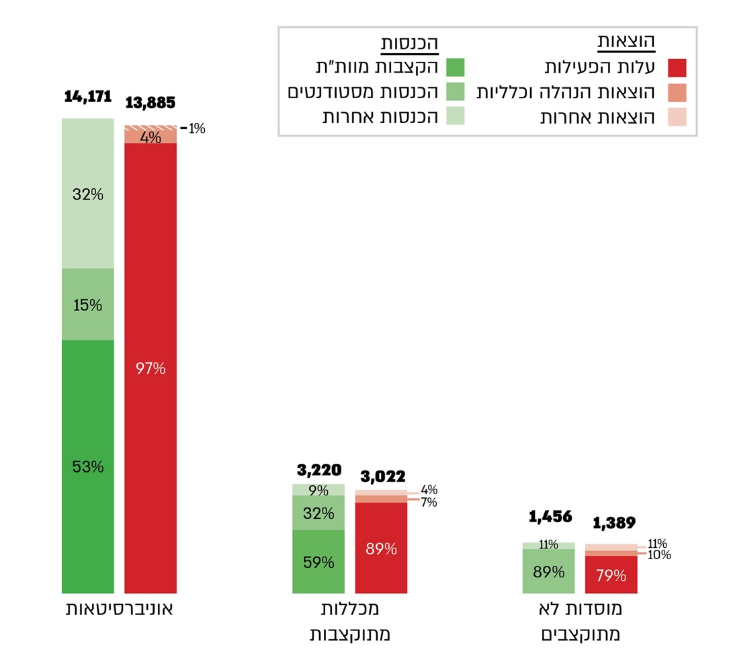
מומלץ להנהלות המוסדות לערוך סקרי סיכונים כדי לעקוב באופן שוטף אחר הסיכונים המהותיים הנשקפים למוסד ולהיערך להם כדי למזער את הנזק האפשרי מהם. מומלץ לוות"ת להמליץ להנהלות המוסדות לערוך סקרי סיכונים תקופתיים. לגבי מוסדות "אדומים", ראוי שהמלצה זו תהפוך למחייבת.
תמצית נתוני הדוחות על הפעילויות של כל המוסדות, התש"ף (במיליוני ש"ח)

סיכום

הממשלה הטילה על ות"ת לעסוק בכל ענייני ההקצבות להשכלה גבוהה, להציע את התקציב הרגיל של המוסדות ואת תקציב הפיתוח, להקצות להם את התקציבים ולעקוב אחר ניצול התקציב כדי למנוע גירעונות וחריגות. לפיכך מומלץ שוות"ת תמשיך לעקוב אחר מצבם הכספי של המוסדות, כפי שהוא מוצג בדוחות הכספיים, ובעיקר תעקוב אחר מוסדות שיש לגביהם "נורות אזהרה" המצביעות על קושי כלכלי-פיננסי אפשרי. בביקורת עלו ליקויים בעניין הפיקוח והבקרה של ות"ת על מוסדות אקדמיים אלו. מומלץ כי ות"ת תפעל בשקיפות ובשיתוף פעולה עם המוסדות למעקב אחר שיפור מצבם הכספי וכי היא תגדיר בנוהל פנימי את סדרי הפיקוח והבקרה שהיא מפעילה עליהם. עוד מומלץ שוות"ת תבחן שימוש בכלים מתאימים נוספים שיסייעו בבדיקת איתנותם של המוסדות ומצבם הפיננסי, ובפרט בנוגע למוסדות הלא מתוקצבים, וכי תבחן פרסום לציבור של ממצאי בחינת האיתנות הפיננסית של כלל המוסדות.

הקמתה של המל"ג וסמכויותיה עוגנו בחוק המועצה להשכלה גבוהה, התשי"ח-1958.
החלטת הממשלה 666, "תפקידי הועדה לתכנון ולתקצוב" (6.6.77).
שנת הלימודים האקדמית מתחילה ב-1 באוקטובר ומסתיימת ב-30 בספטמבר. שנות הלימודים יכונו להלן לפי השנה העברית שחלה בחודש אוקטובר של אותה השנה.
The Office for Students (ה-OFS) הוא המאסדר של מערכת ההשכלה הגבוהה באנגלייה, והוא ממונה, בין היתר, על תקצוב המוסדות להשכלה גבוהה באנגלייה.
יעודה - נכסים שנצברו לשם מימוש ההתחייבות הרשומה כעתודה.

